## MANUAL TECNICO

## FIT GYM SYSTEM

**INSTRUCTOR**

**Ricardo Castiblanco**

**APRENDICES**

**Christian Camilo Méndez Mora**

**Diego Armando Colorado Ortiz**

**Harold Camilo Páez Castro**

**SERVICIO NACIONAL DE APRENDIZAJE (SENA)**

**FICHA 1803170**

**BOGOTA D.C., OCTUBRE 2019**

**CONTENIDO**

Contenido

MANUAL TECNICO 1

FIT GYM SYSTEM 1

INTRODUCCION 3

REQUERIMIENTOS TÉCNICOS 3

REQUERIMIENTOS MÍNIMOS DE SOFTWARE 3

INSTALACIÓN VISUAL STUDIO CODE 5

INSTALACION DE SQL SERVER 9

INSTALACION DE SQL SERVER MANAGEMENT STUDIO 16

## INTRODUCCION

En este manual se describen los pasos necesarios para cualquier persona que tenga dudas o inquietudes del mantenimiento del aplicativo creado por los aprendices del Servicio Nacional de Aprendizaje SENA, es importante tener en cuenta que en el presente manual se hace mención a las especificaciones mínimas de software para el correcto mantenimiento.

## REQUERIMIENTOS TÉCNICOS

**REQUERIMIENTOS MÍNIMOS DE HARDWARE**

* **Procesador :** Core
* **Memoria RAM: Mínimo :** 2 Gigabytes (GB)
* **Disco Duro :** 500Gb.

## REQUERIMIENTOS MÍNIMOS DE SOFTWARE

* Privilegios de administrador
* **Sistema Operativo**: : Windows NT/2019/Windows10

**HERRAMIENTAS UTILIZADAS PARA EL DESARROLLO**

1. **Visual Estudio code:** Es un editor de código con un conjunto de herramientas de desarrollo de software para la creación de aplicaciones eficaces y de alto rendimiento permitiendo crear sitios y aplicaciones web.
2. **SQL Server:** Es un sistema de gestión de base de datos desarrollado por Microsoft donde su función principal es almacenar y recuperar datos, crear tablas y definir relaciones entre ellas.
3. **SQL Workbench:** Es una herramienta para el diseño de base de datos que integra desarrollo de software, administración y diseño de base de datos. Con esta herramienta se puede desarrollar tablas, llaves primarias y foráneos, etc. Aparte de esto se puede generar un diagrama que muestra la base de datos.
4. **XAMPP:** es un paquete de software libre, que consiste principalmente en el sistema de gestión de bases de datos MySQL, el servidor web Apache y los intérpretes para lenguajes de script PHP.

**INSTALACIÓN VISUAL STUDIO CODE**

1. La página oficial de Visual Studio Code es <https://code.visualstudio.com/>. Desde la página principal se puede descargar la última versión estable.

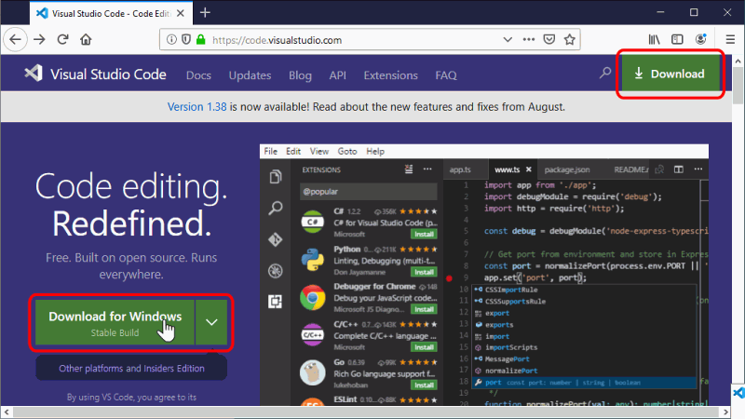

1. Instalamos el Visual para **Windows,** Microsoft recomienda la versión***User installer.***

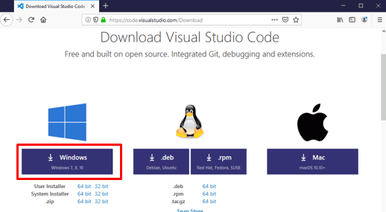

1. La primera pantalla exige aceptar la licencia de Visual Studio Code para continuar la instalación, se acepta para poder seguir.

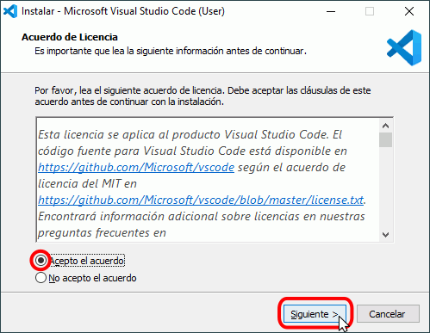

1. Examinamos la carpeta donde queremos que guarde toda su instalación.

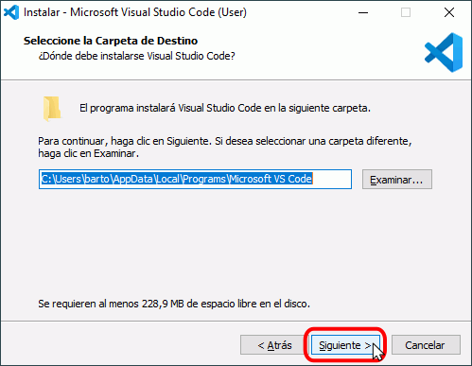

1. Elige el nombre de la carpeta del menú de inicio:

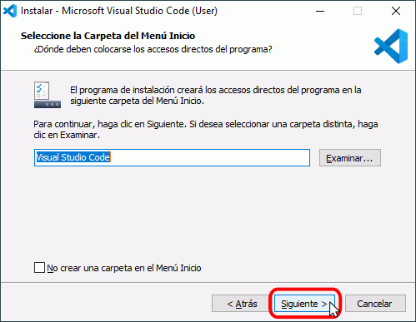

1. Marca las dos casillas de agregar la acción.

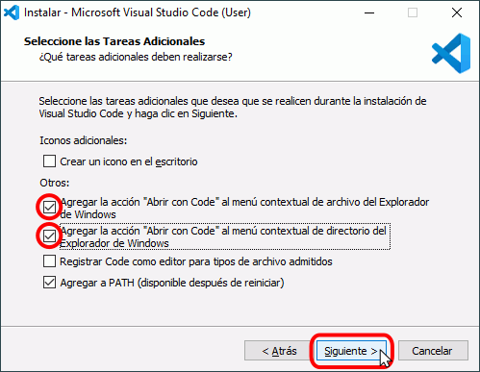

1. Se muestran las opciones elegidas en lo anterior. Para iniciar la instalación, haga clic en Instalar.

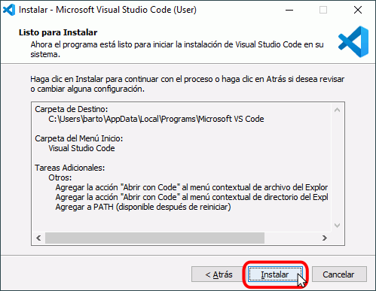

1. A continuación, se instalará Visual Studio Code.

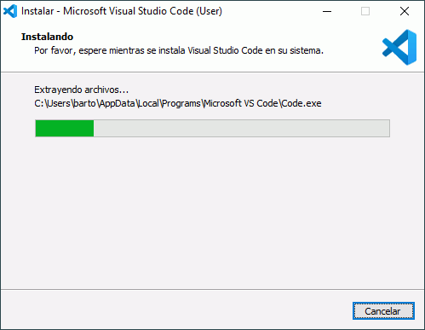

1. Una vez completada la instalación, finalice o si va a utilizar [Git](http://www.mclibre.org/consultar/informatica/lecciones/git.html) con Visual Studio Code, desmarque la casilla "Ejecutar Visual Studio Code", haga clic en Finalizar e [instale Git](http://www.mclibre.org/consultar/informatica/lecciones/git-instalacion.html).

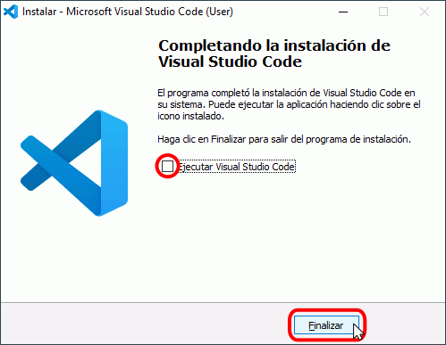

1. Esta es la página principal de Visual al instalarlo. ¡Ya puedes usarlo!

**INSTALACION DE SQL SERVER**

1. 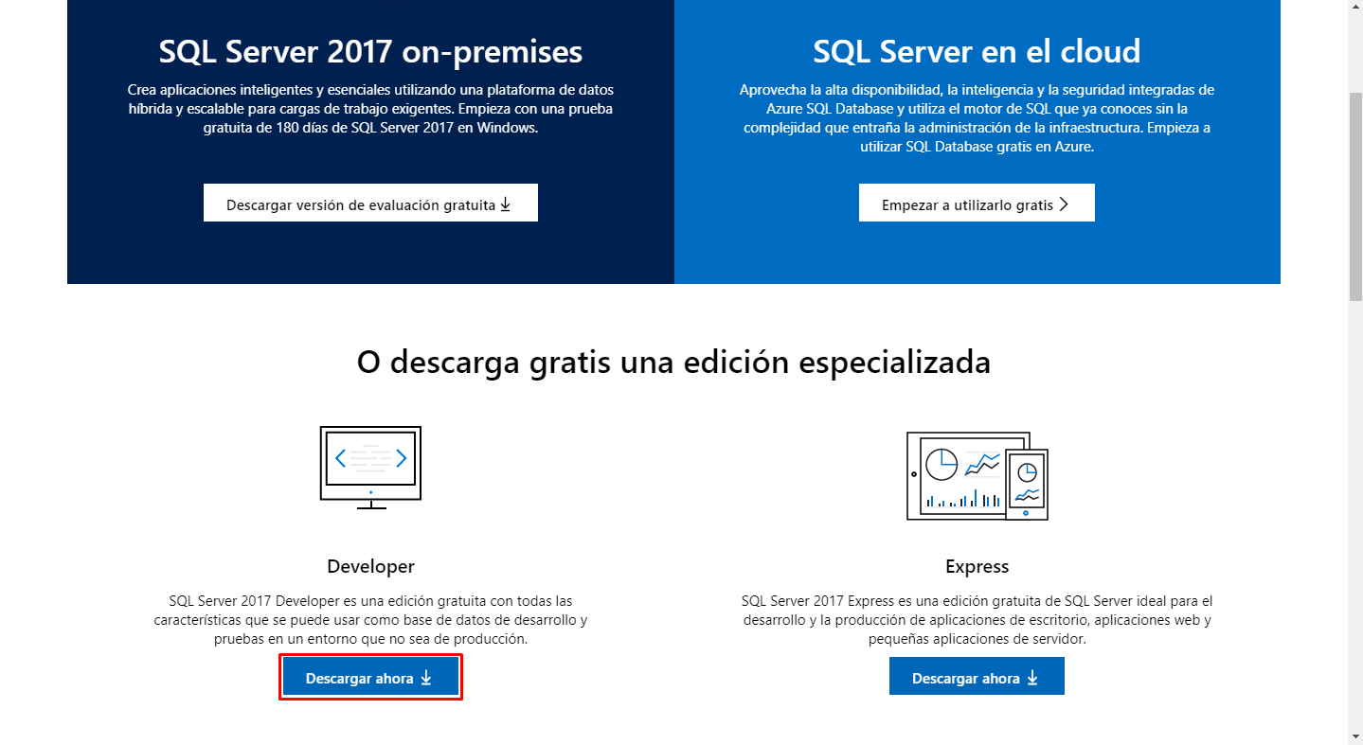En la página de Microsoft se puede descargar la última versión, <https://www.microsoft.com/es-es/sql-server/sql-server-downloads>, ingresamos a esa página y damos clic en la opción que dice “Descargar ahora” en el apartado de Developer
2. Para no tener problemas a la hora de la instalación, debemos cambiar el idioma y todas las fuentes a español(España), buscamos “Configuración regional y de idioma”

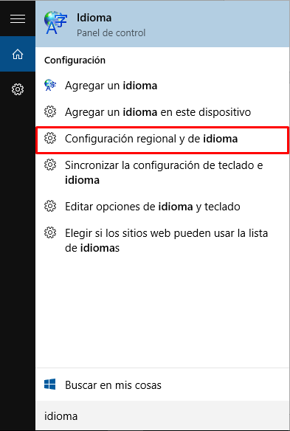

1. 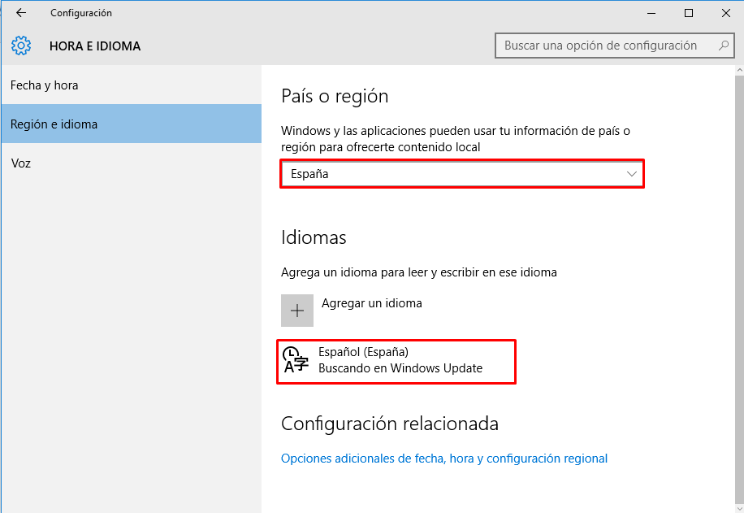Cambiamos el país o región y el idioma a España
2. Luego vamos a la opción que dice “Opciones adicionales de fecha, hora y configuración regional”

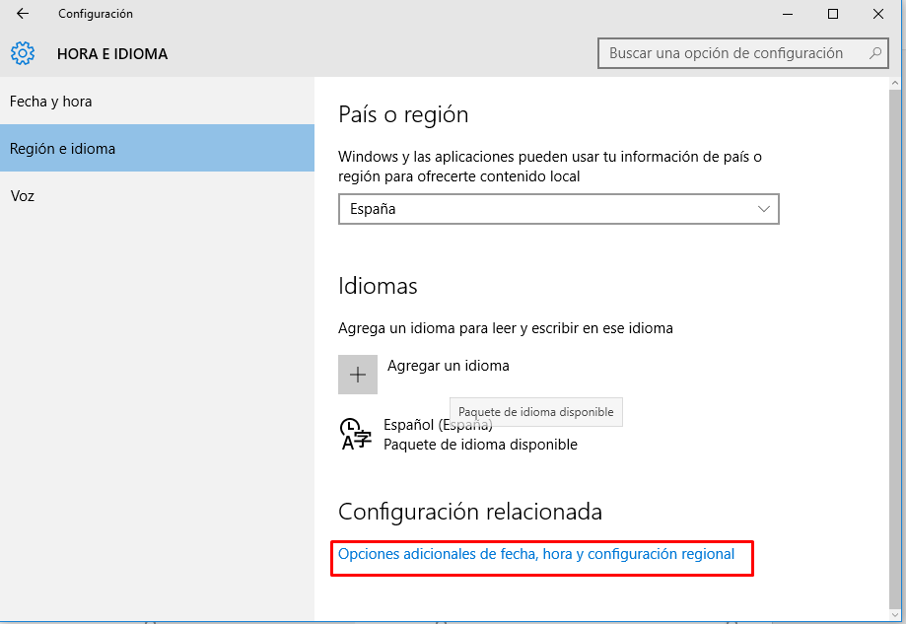

1. Luego donde dice “Región” damos clic en la opción que dice cambiar ubicación.

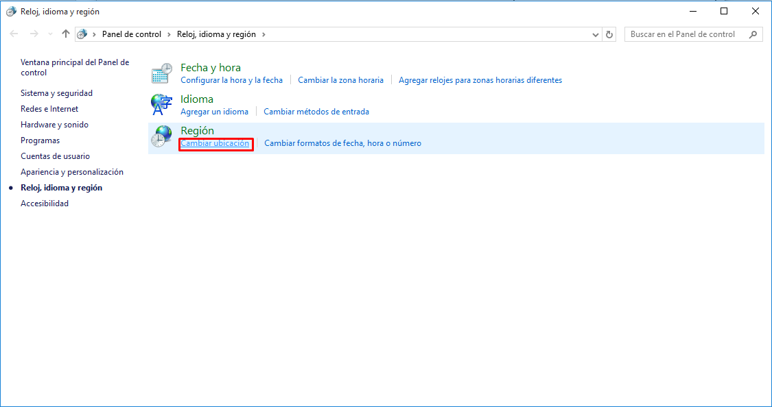

1. Vamos a la opción de **Administrativo** y en donde dice “Copiar configuración” damos clic.

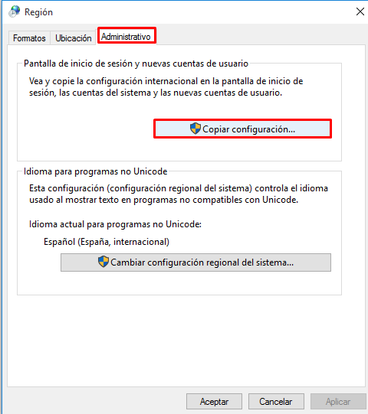

1. Chuleamos las dos casillas y luego damos clic en aceptar, después de esto todo se debe ver como español(España).

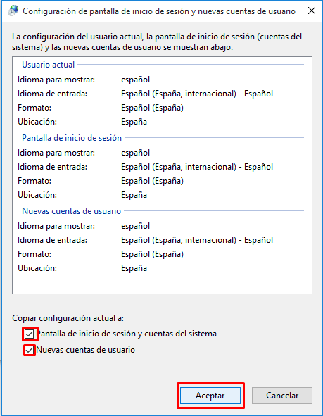

1. 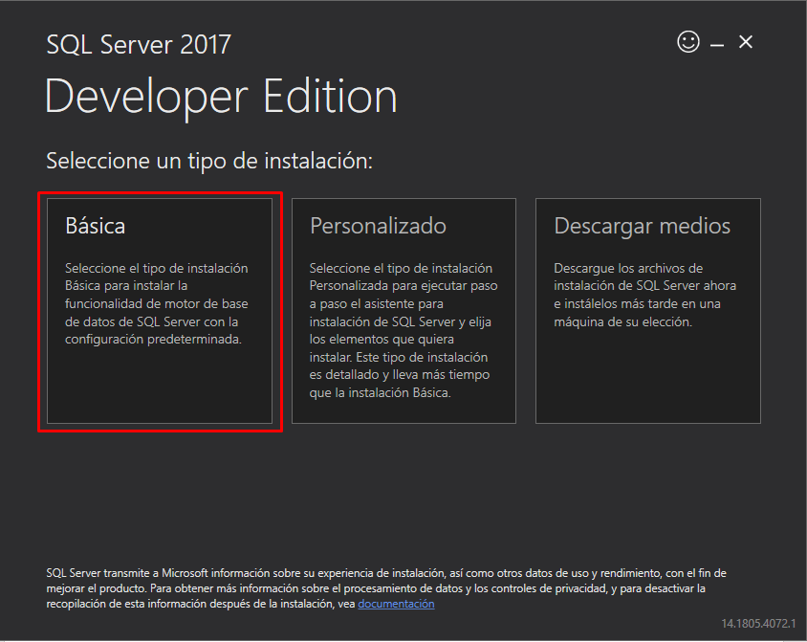Tras ejecutar el instalador damos clic en la opción de “Básica”
2. 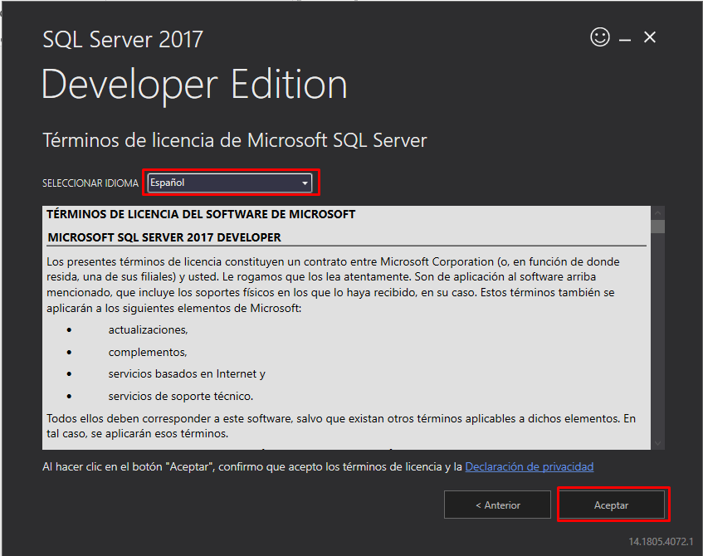Si todo está bien nos mostrara la siguiente pestaña, si aparece una ventana de alerta tenemos que revisar que todo el idioma este en español(España), luego verificamos que este en español y damos aceptar
3. Elegimos el lugar de ubicación y damos clic en instalar.

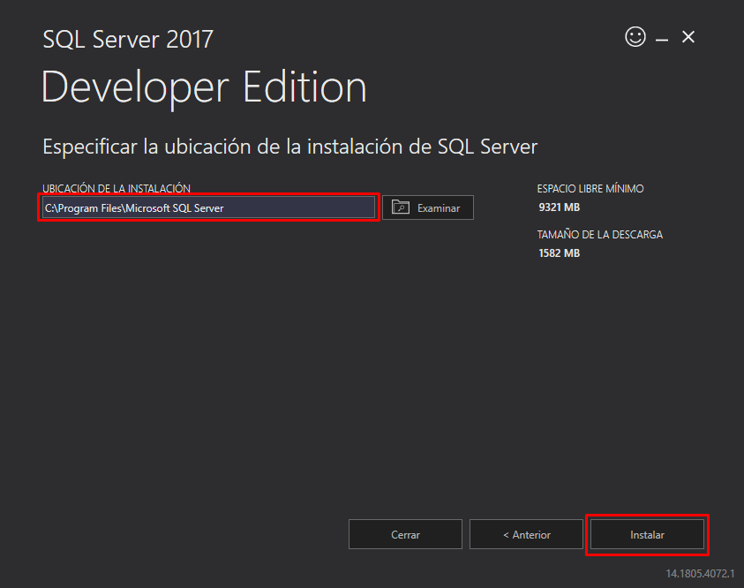

1. 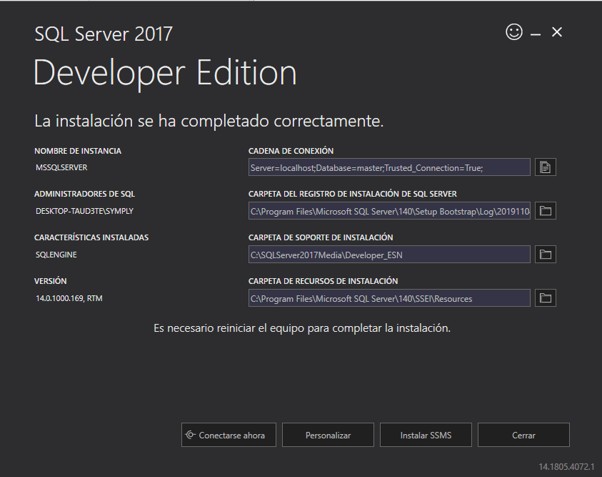Después de esperar el tiempo de instalación, nos mostrará una pestaña con lo siguiente, en ese momento estará finalizada la instalación. (No cerrar la ventana para instalar el siguiente programa)

**INSTALACION DE SQL SERVER MANAGEMENT STUDIO**

1. 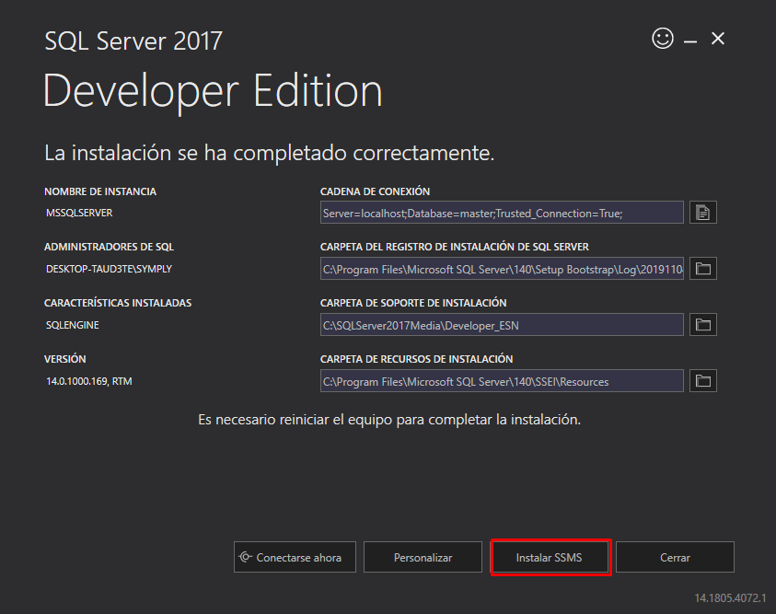Luego de instalar SQL server, en la ventana damos clic en la opción que dice “instalar SSMS”, o podemos ir directamente al link: <https://docs.microsoft.com/es-es/sql/ssms/download-sql-server-management-studio-ssms?redirectedfrom=MSDN&view=sql-server-ver15>
2. En la página oficial de Microsoft para descargar SSMS, damos clic en la opción de Descargar ahora señalada en azul.

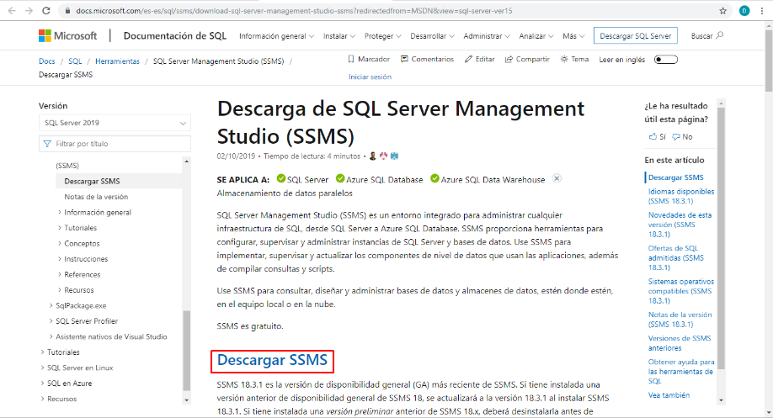

1. Tras terminar el tiempo de instalación se ingresa al siguiente icono.

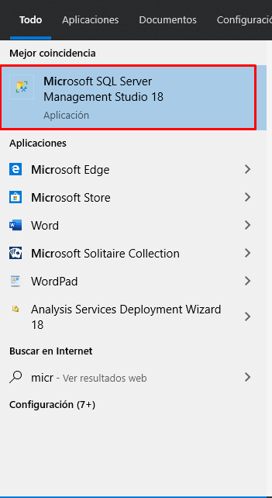

1. Al principio del programa nos pedirá un usuario, si no aparece en la parte superior del cuadro señalado, buscaremos en buscar más.

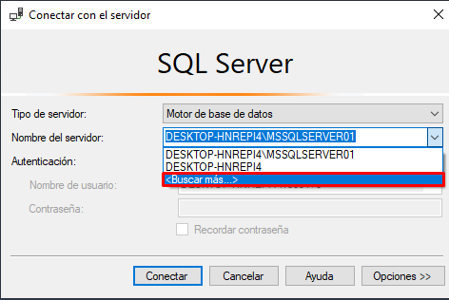

1. Nos mostrara una ventana, buscaremos en motor de base de datos y seleccionaremos el usuario que aparece

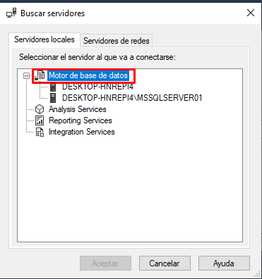

**INSTALACION DE XAMPP**

1. Para la instalación del XAMPP primero tendremos que ingresar a nuestro servidor google e ingresamos el siguiente LINK <https://www.apachefriends.org/es/index.html> y nos llevara a la siguiente página.

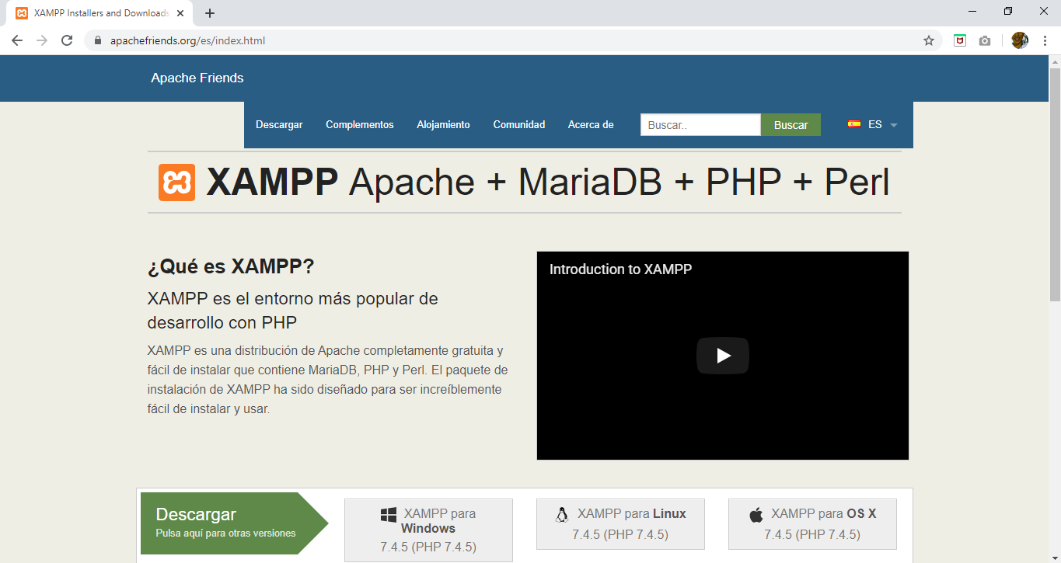

1. Instalamos el XAMPP para Windows.

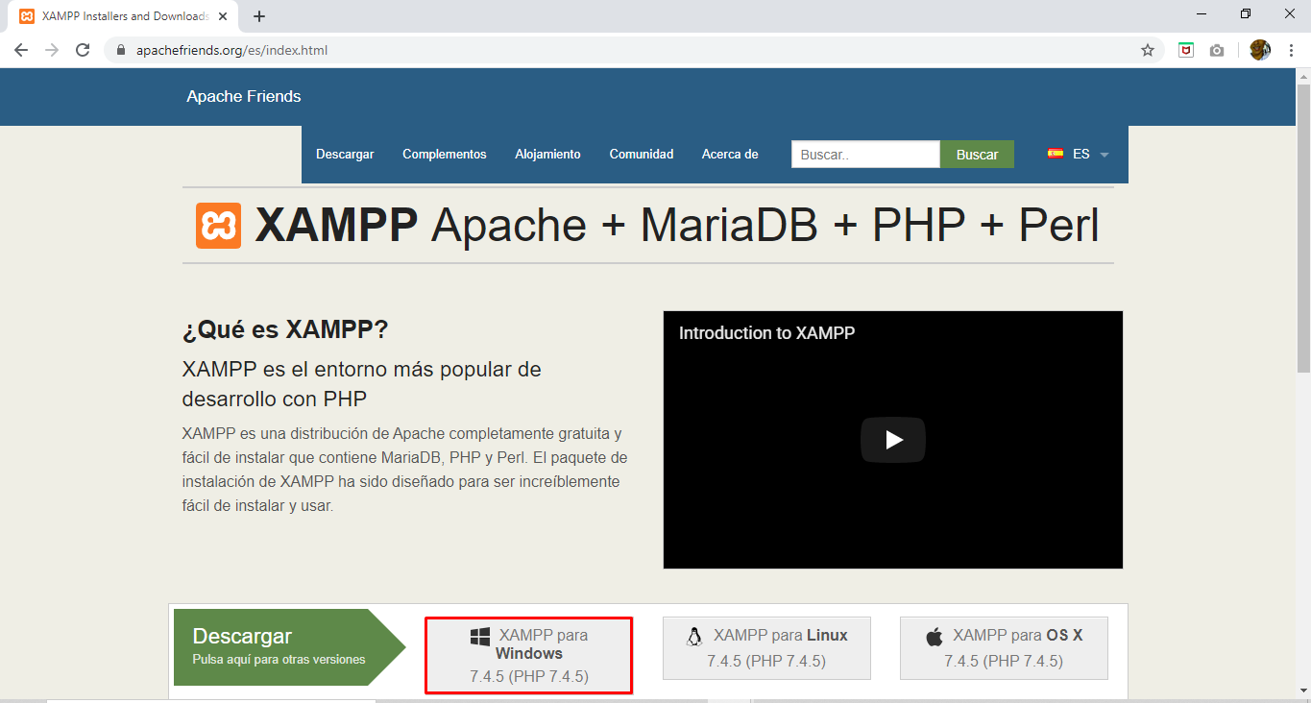

1. Al dar clic en XAMPP para Windows nos enviaran a otra pestaña y se empezara a descargar la aplicación

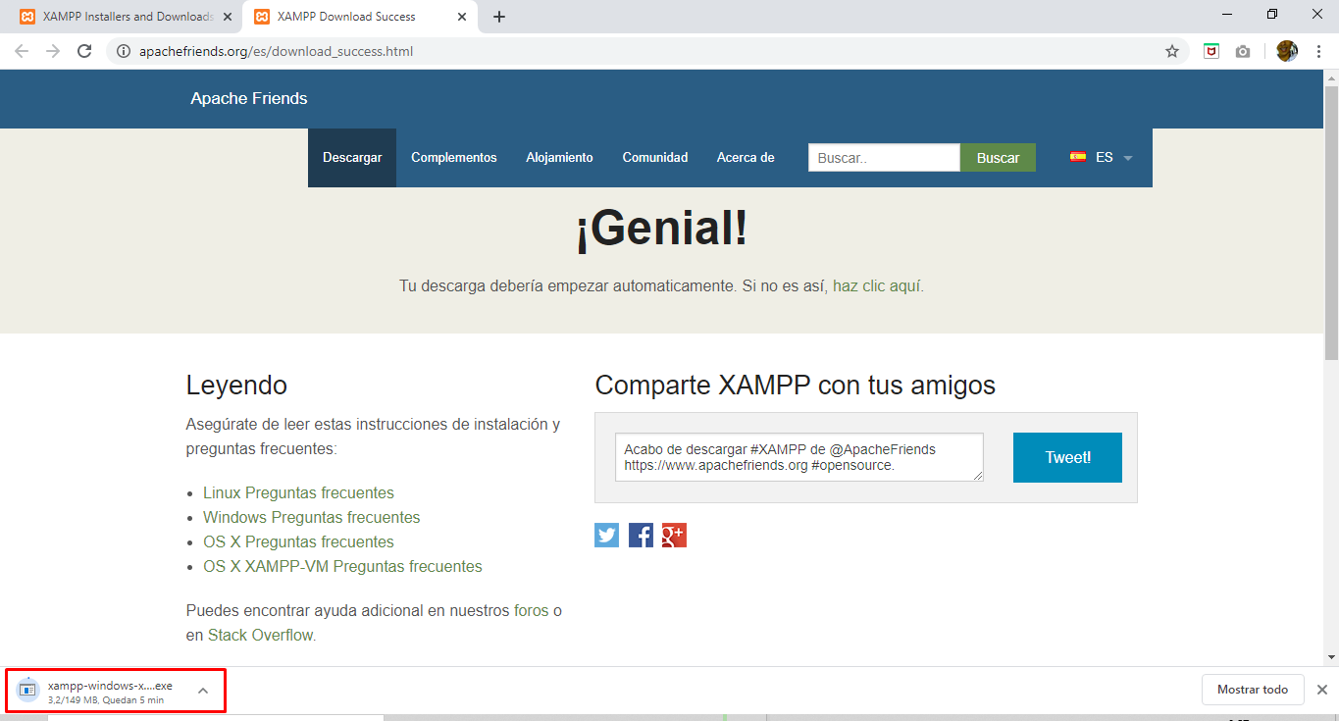

1. Al terminar de descargar abrimos el archivo y aparecerá lo siguiente y le damos clic en Nex t>

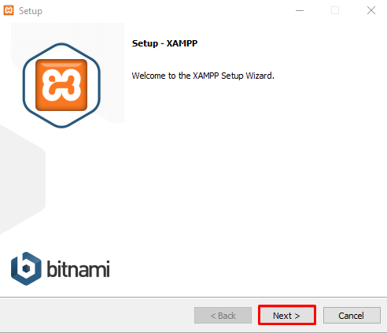

1. Aquí nos aparece marcada los servidores y los programas de lenguajes que se utilizan y de damos clic en Next >

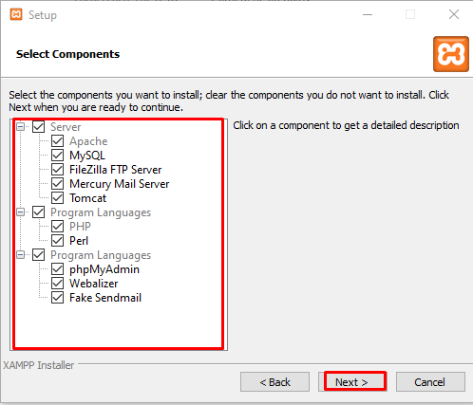

1. Aquí elegiremos el nombre y el sitio donde vamos a guardar el XAMPP y después le damos clic en Next >

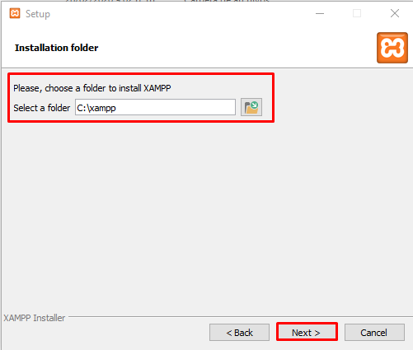

1. En este espacio elegiremos el idioma que nos favorezca entre english y francais

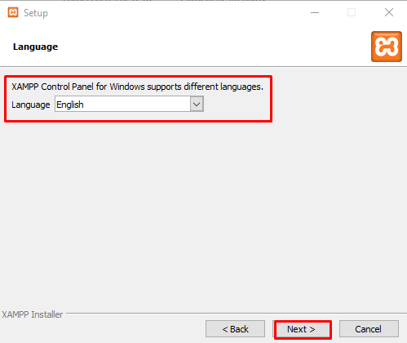

1. Aquí le damos clic en Next > para que el XAMPP se empiece a instalar en nuestro computador

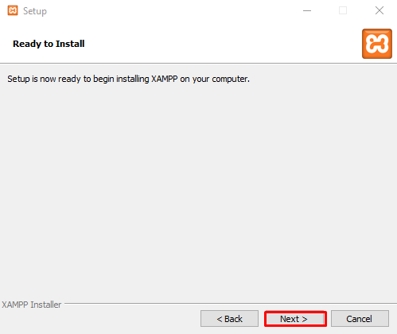

1. Aquí veremos cómo se empieza a descargar el Xampp, tendremos que esperar de 5 a 8 minutos.

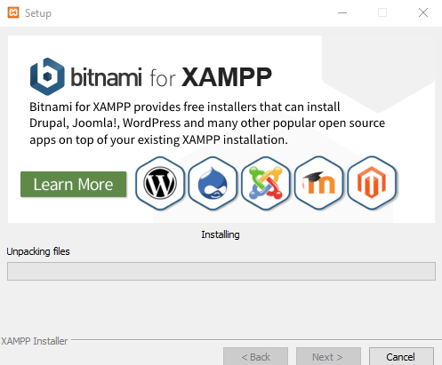

1. Ya al finalizar la instalación buscamos en nuestros buscador del computador XAMPP y le damos clic en XAMPP panel de control.

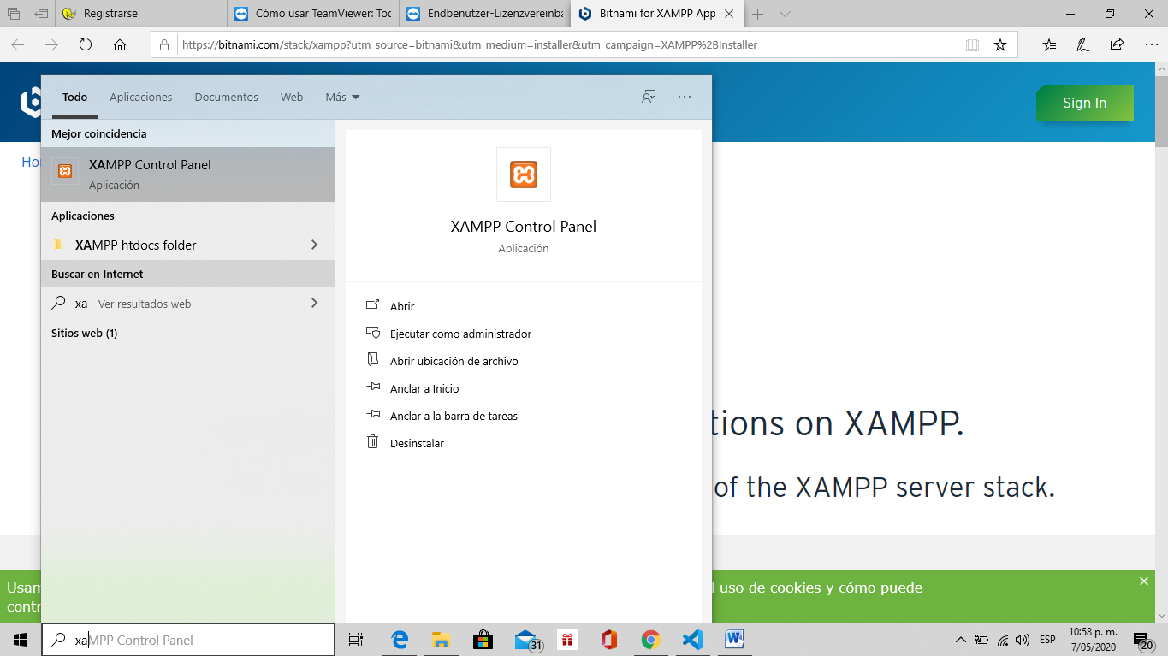

1. Damos clic en XAMPP panel de control y ya se nos abrirá la apliacion y se vera de la siguiente manera.

